泉州师范学院优秀毕业生申请和审批操作指南

一、学生端
1.使用易班APP或者电脑访问学工系统（http://stu.qztc.edu.cn/index ）。
2.在首页中找到《优秀毕业生》应用。
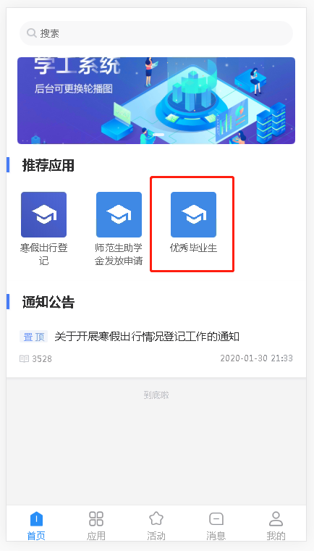
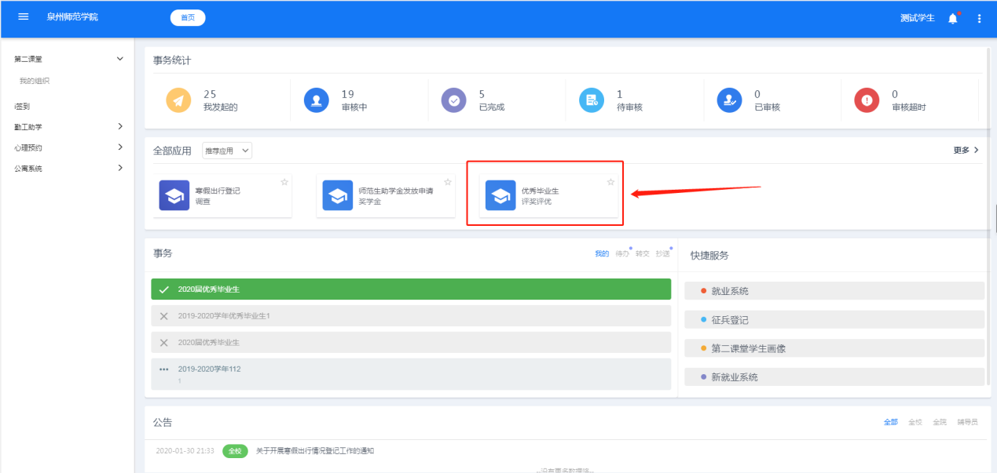

3.点击申请，根据系统要求输入相关信息，并提交。
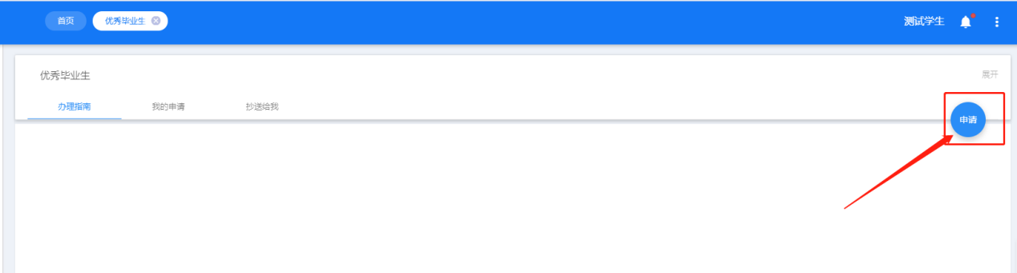

二、辅导员端
1.进入系统在首页中找到《优秀毕业生》应用。
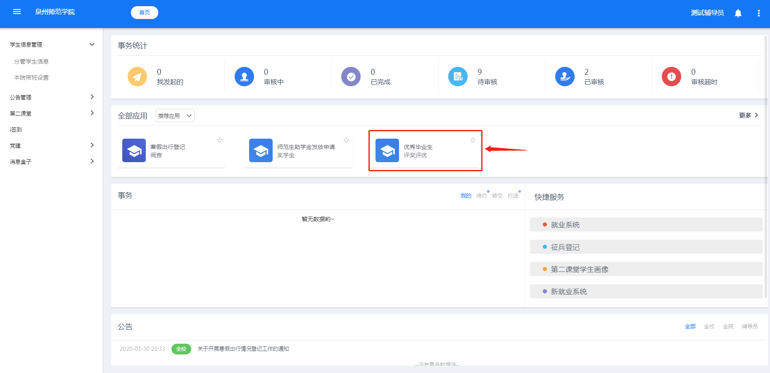
2.进入应用后，点击查看。
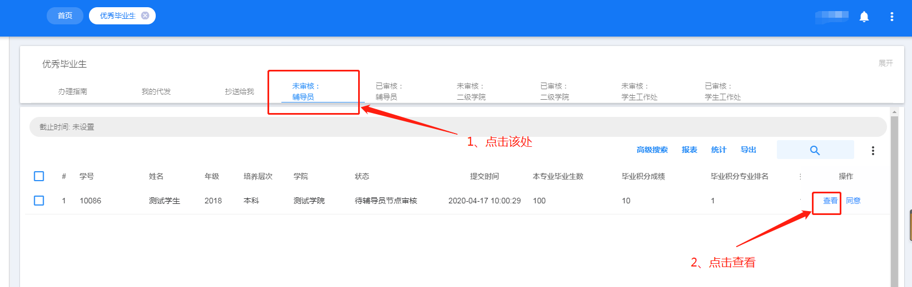
3.审批过程，确认信息无误之后进行审批
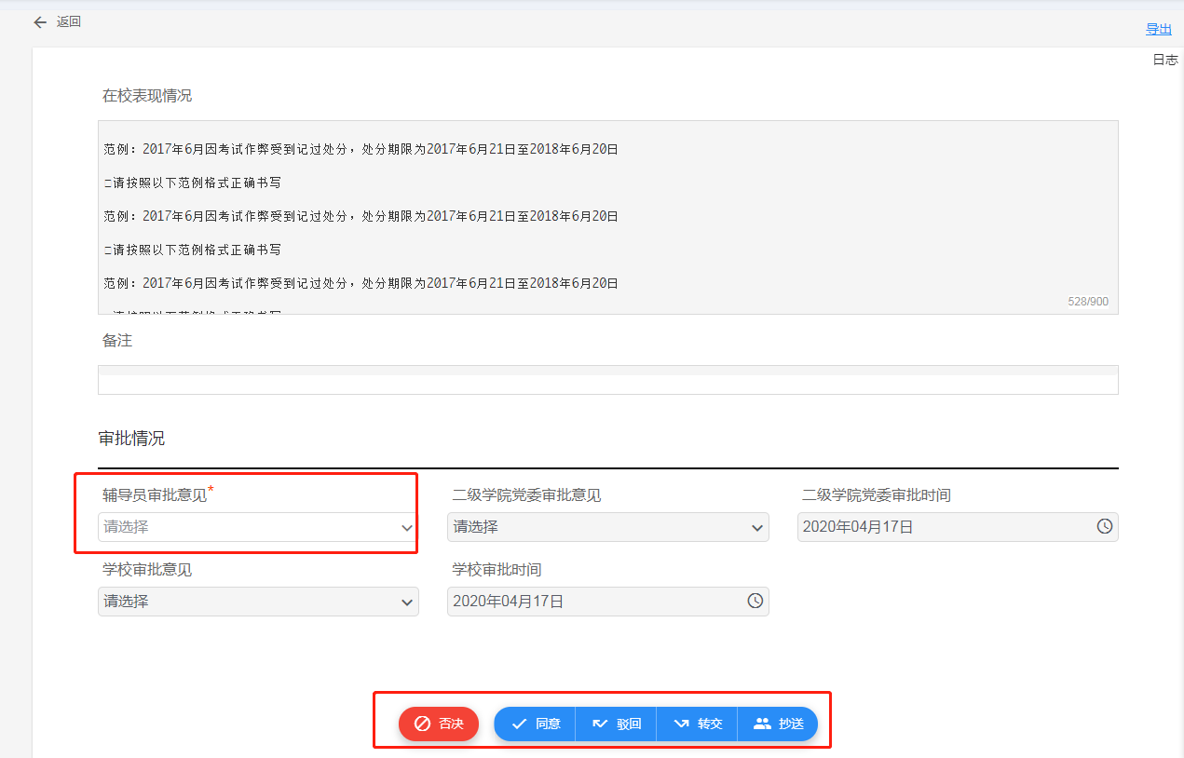
- 提示：否决：代表不同意；撤回：学生信息有误退回给学生填写。

三、学院端/学校端
1.进入系统在首页中找到《优秀毕业生》应用

2.进入应用后，进行批量审核

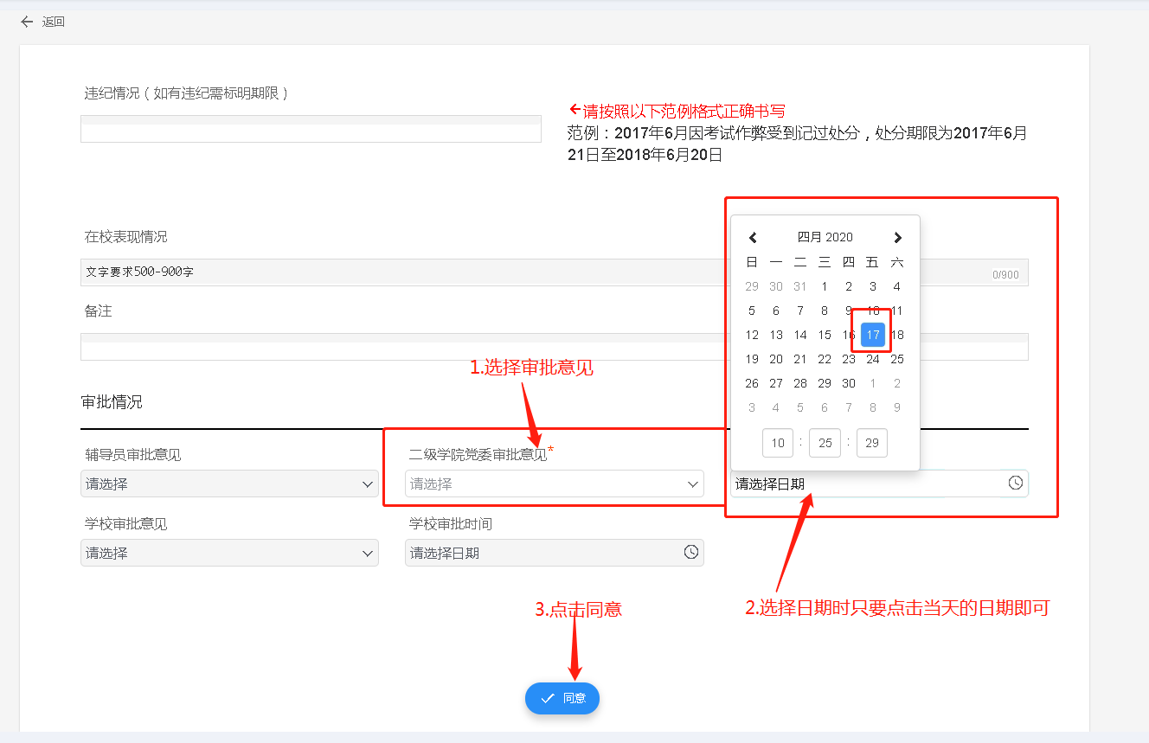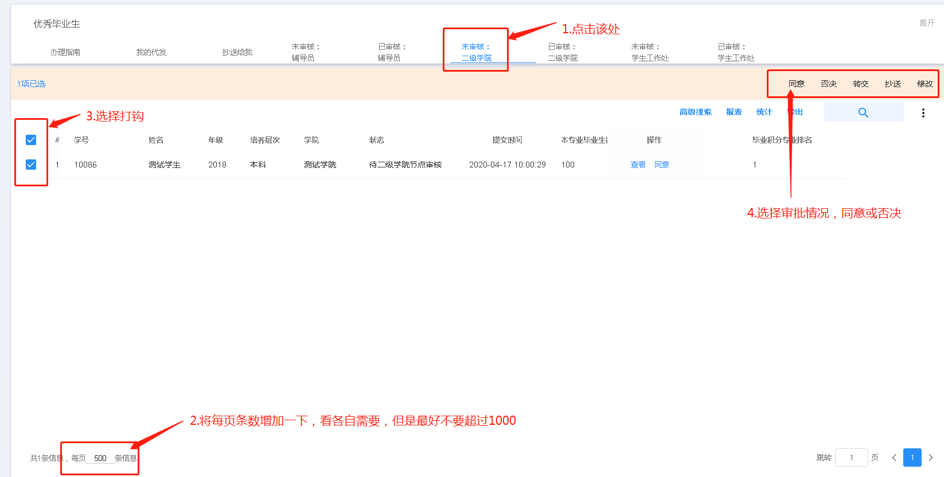

3.下载登记表PDF模板（待学校审批通过之后再下载，具体下载时间由学工处通知）。
